**TUGAS PRAKTIKUM KONSEP PEMPROGRAMAN**

**JILID 9 part 3**



**Oleh :**

**Nama : Rosi Arif Mulyadi**

**NRP : 3121522021**

**Prodi : D3 Teknik Informatika PENS PSDKU Sumenep**

**Kelas : 1 ITA D3 Sumenep**

**Dosen :**

**Lusiana Agustien M.Kom**

**POLITEKNIK ELEKTRONIKA NEGERI SURABAYA**

**Praktikum 5 (3/5)**

**FUNGSI**

**TUJUAN**

1. Memecah program dalam fungsi fungsi yang sederhana.

2. Menjelaskan tentang pemrograman terstruktur.

**DASAR TEORI**

Pemanggilan dengan nilai merupakan cara yang dipakai untuk seluruh fungsi buatan yang telah dibahas pada praktikum sebelumnya. Pada pemanggilan dengan nilai, nilai dari parameter aktual akan disalin ke parameter formal. Dengan cara ini nilai parameter aktual tidak bisa dirubah sekalipun nilai parameter formal berubah.

Tampak bahwa sekeluarnya dari pemanggilan fungsi tukar(), variabel a dan b (yang dilewatkan ke fungsi tukar() tidak berubah, walaupun pada fungsi tukar() telah terjadi penukaran antara parameter x dan y . Mengapa hal ini bisa terjadi ? Sebab x hanyalah salinan dari a dan y adalah salinan dari b (Lihat gambar 5.6 di bawah ini). Pada saat pemanggilan fungsi, maka :

♣ x bernilai 88 (nilai a)

♣ y bernilai 77 (nilai b)

Pemanggilan dengan referensi (call by reference) merupakan upaya untuk melewatkan alamat dari suatu variabel ke dalam fungsi. Cara ini dapat dipakai untuk mengubah isi suatu variabel di luar fungsi dengan pelaksanaan pengubahan dilakukan di dalam fungsi. Sebagai contoh perhatikan program tukar2.c yang merupakan modifikasi dari tukar1.c.

**TUGAS PENDAHULUAN**

Buatlah desain flowchart untuk setiap soal dalam percobaan

1. Algoritma dan Flowchart

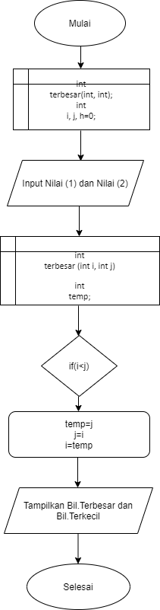

2. Algoritma dan Flowchart

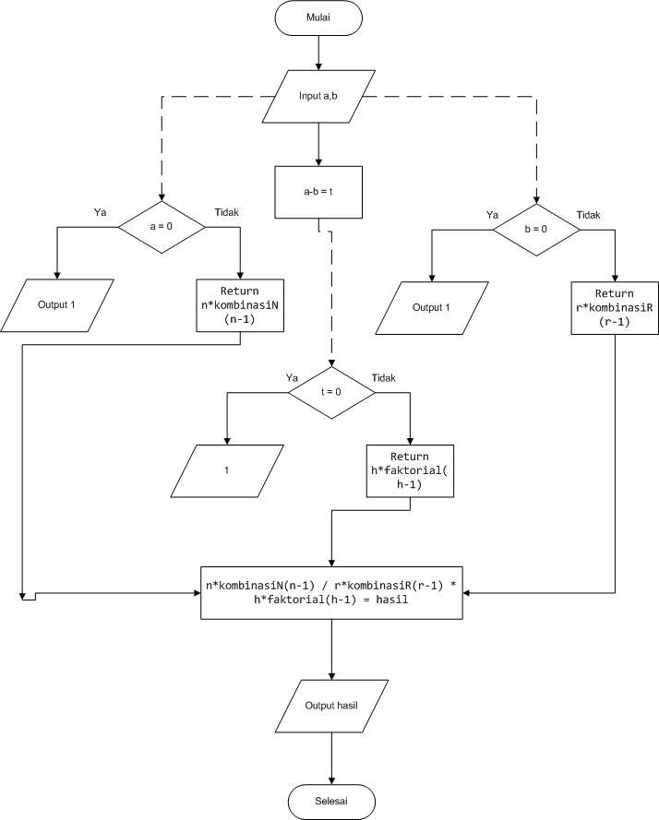

3. Algoritma dan Flowchart :

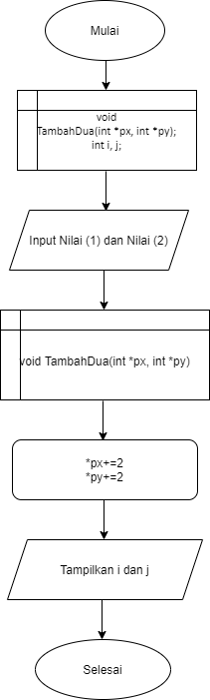

4. Algoritma dan Flowchart :

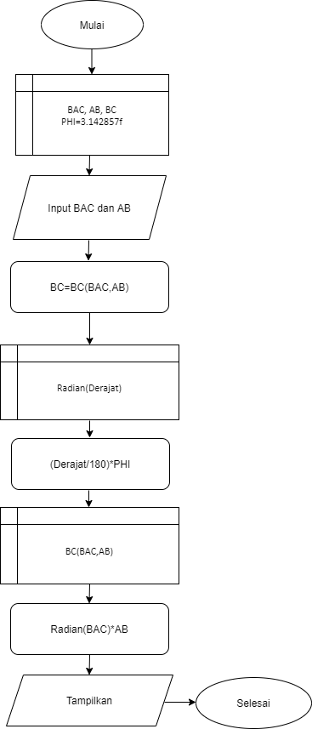

**TUGAS PERCOBAAN**

1. Definisikanlah function untuk menentukan bilangan terbesar dari 2 bilangan yang diinputkan di main(). Function mempunyai parameter berupa 2 buah bilangan yang akan dibandingkan dan memberikan return value berupa bilangan yang terbesar. Sertakan pula prototype function tsb.

Jawab :

#include <stdio.h>

#include <stdlib.h>

int terbesar(int, int);

int main()

{

int i, j, h=0;

printf("Masukkan bilangan ke-1 : ");

scanf("%d", &i);

printf("Masukkan bilangan ke-2 : ");

scanf("%d", &j);

terbesar (i, j);

}

int terbesar (int i, int j)

{

int temp;

if (i<j)

{

temp = j;

j = i;

i = temp;

}

printf("Bilanagan Terbesar adalah : %d \nBilangan Terkecil %d \n \n", i, j);

return 0;

}

2. Buatlah suatu fungsi permutasi() dan kombinasi() untuk menghitung permutasi dan kombinasi dari suatu pasangan bilangan, yang dinyatakan dengan formula:

Permutasi : P(n,r) = n!/(n-r)!

Kombinasi : C(n,r) = n!/r!(n-r)!

Jawab :

#include <stdio.h>

#include <stdlib.h>

int Permutasi (int, int);

int Kombinasi (int, int);

int main()

{

int n=0, r=0;

printf("Masukkan n : ");

scanf("%d", &n);

printf("Masukkan r : ");

scanf("%d", &r);

printf("\n");

printf("<===PERMUTASI===>\n");

printf("Hasil Permutasi : %d \n\n", Permutasi (n, r));

printf("<===KOMBINASI===>\n");

printf("Hasil Kombinasi : %d \n", Kombinasi (n, r));

}

int Permutasi (int n, int r)

{

int h1=1, h2=1, h3, x, y, z;

for (x=1; x<=n; x++)

{

h1*=x;

}

printf("Hasil! = %d\n", h1);

z=n-r;

for (y=1; y<=z; y++)

{

h2*=y;

}

printf("(n-r)! = %d\n", h2);

h3 = h1/h2;

return (h3);

}

int Kombinasi (int n, int r)

{

int h1=1, h2=1, h3=1, h4, x, y, z, a;

for (x=1; x<=n; x++)

{

h1*=x;

}

printf("n! = %d\n", h1);

for (a=1; a<=r; a++)

{

h2*=a;

}

printf("r! = %d\n", h2);

z=n-r;

for (y=1; y<=z; y++)

{

h3*=y;

}

printf("(n-r)! = %d\n", h3);

h4 = h1/(h2*h3);

return (h4);

}

3. Buatlah sebuah fungsi untuk mengubah dua bilangan masukan, masing-masing dinaikkan dengan 2. Masukan dilakukan di main(). Selanjutnya tampilkan hasil akhir bilangan setelah dirubah di main(). Gunakan pass by reference !

Jawab :

#include <stdio.h>

#include <stdlib.h>

void TambahDua(int *px, int *py);

int main()

{

int i,j;

printf("Masukkan nilai (1) : ");

scanf("%d", &i);

printf("Masukkan nilai (2) : ");

scanf("%d", &j);

TambahDua(&i,&j);

printf("\nHasil nilai ditambah 2\n");

printf("(1) = %d \n(2) = %d\n", i, j);

}

void TambahDua(int *px, int *py)

{

*px+=2;

*py+=2;

}

4. Perhatikan gambar segitiga ABC di samping ini, dengan sudut ABC adalah siku-siku. Buatlah sebuah program yang menerima input berupa : besar sudut BAC (dalam besaran derajat), dan panjang sisi AB (dalam meter). Program tersebut bisa menampilkan output berupa panjang sisi BC (dalam meter). Petunjuk : terlebih dahulu ubah besaran derajat menjadi radian.

Jawab :

#include <stdio.h>

#include <stdlib.h>

#define PHI 3.142857f

float CariBC(float, float);

float Radian(float);

main()

{

float SudutBAC, SisiAB, SisiBC;

printf("Menghitung Sisi BC dari Segitiga");

printf("================================\n");

printf("Masukkan Besaran Sudut BAC (Derajat) = ");

scanf("%f", &SudutBAC);

printf("Masukkan Panjang Sisi AB (meter) = ");

scanf("%f", &SisiAB);

SisiBC=CariBC(SudutBAC, SisiAB);

printf("\nPanjang Sisi BC adalah % 2f meter\n", SisiBC);

getchar();

}

float CariBC(float fn_SudutBCA, float fn_SisiAB)

{

return tan(Radian(fn_SudutBCA))*fn_SisiAB;

}

float Radian(float Derajat)

{

return(Derajat/180.0f)*PHI;

}

**LAPORAN RESMI**

1. Tulis listing program dari semua percobaan yang dilakukan.

Jawab :

a) Listing Program :

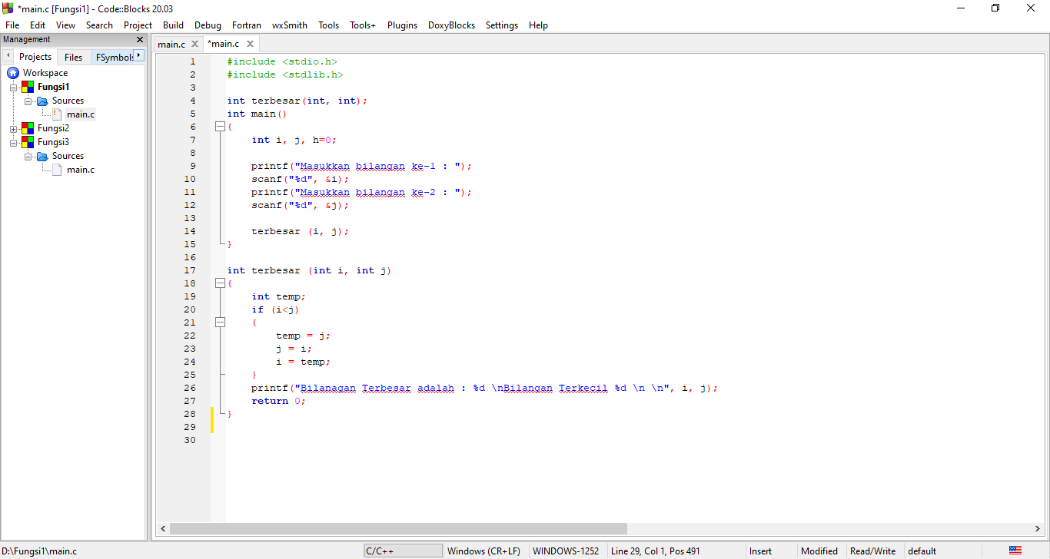

b) Listing Program :

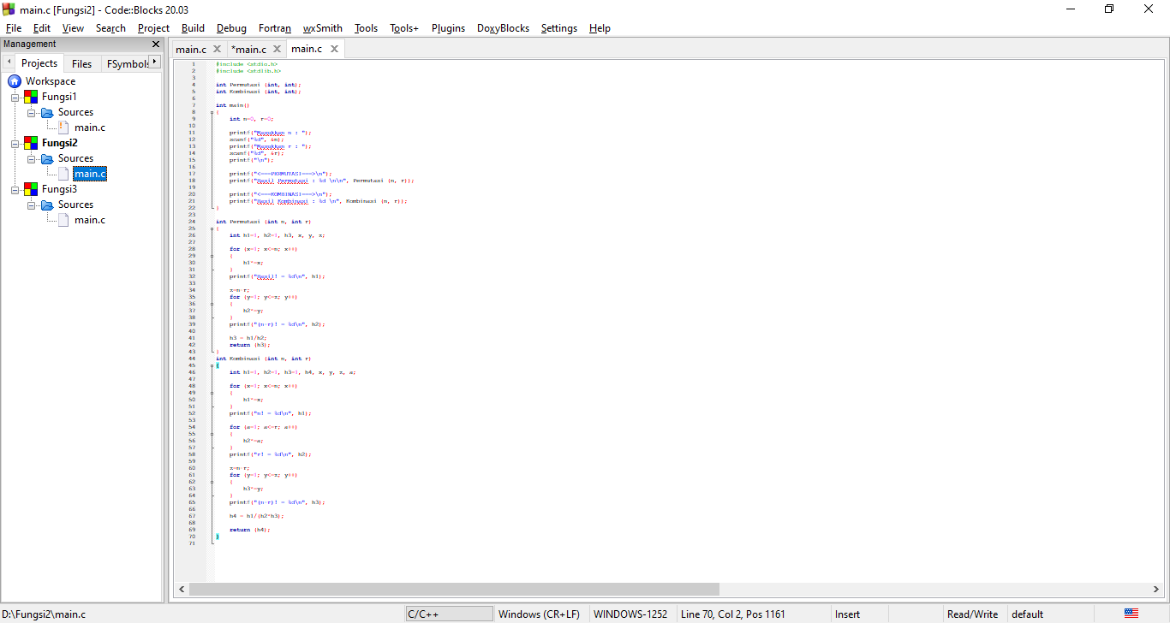

c) Listing Program :

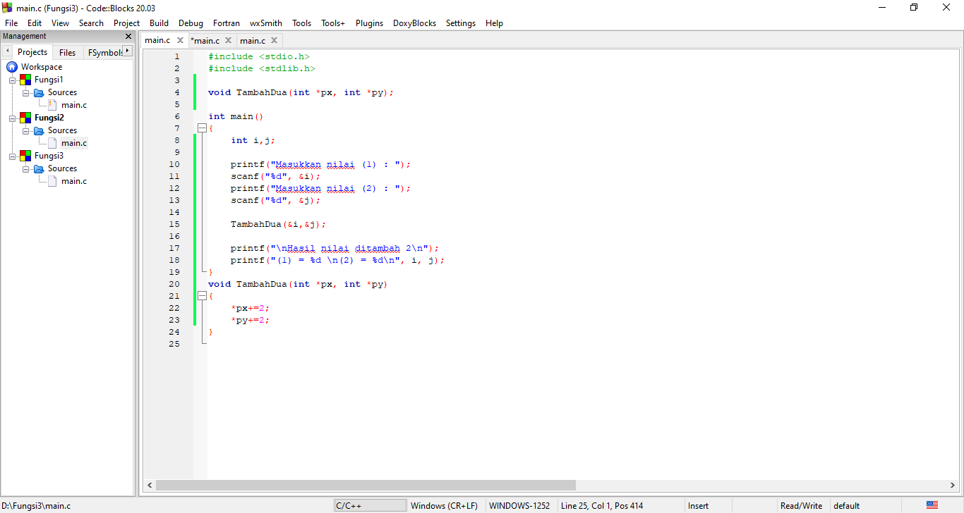

d) Listing Program :

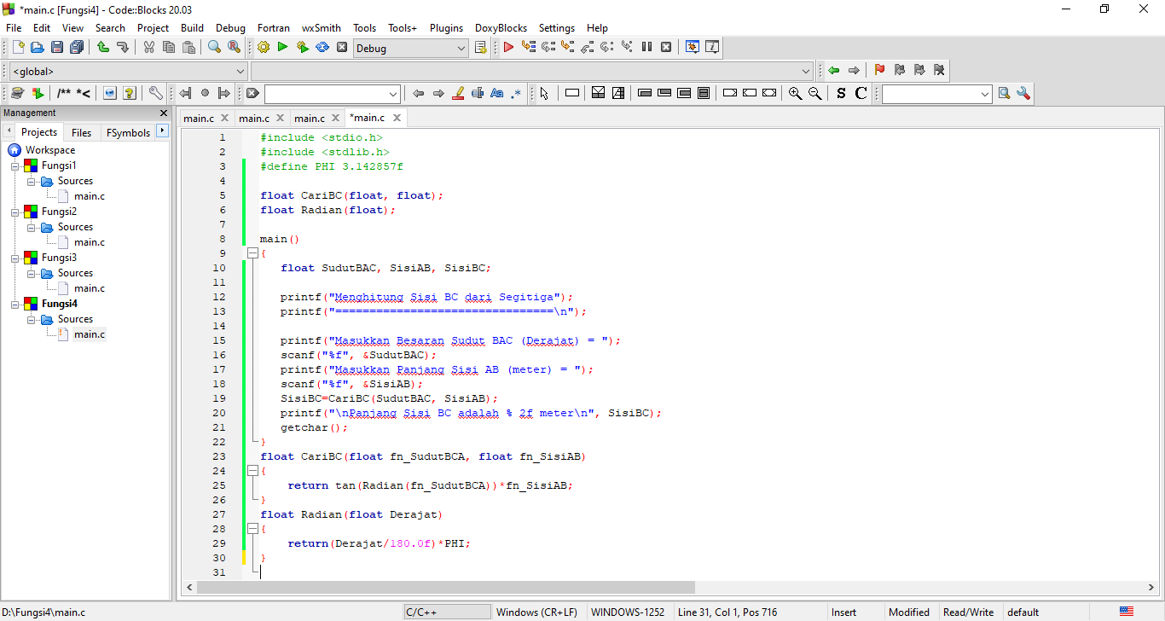

2. Kemudian tuliskan outputnya. Terangkan mengapa demikian.

Jawab :

a) Output :

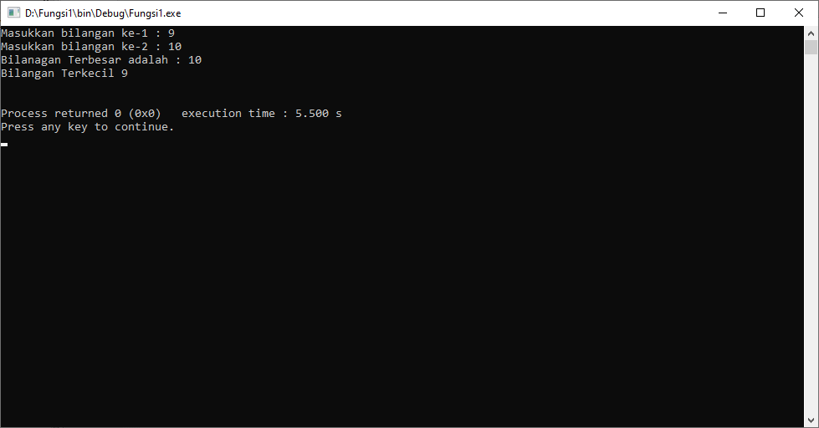

Alasan :  
Parameter dilewatkan ke fungsi dengan pass by value jadi perubahan pada variabel parameter formal tidak berpengaruh terhadap variable di fungsi pemanggil. Selanjutnya nilai yang lebih

besar akan di return ke pemanggil.

b) Output :

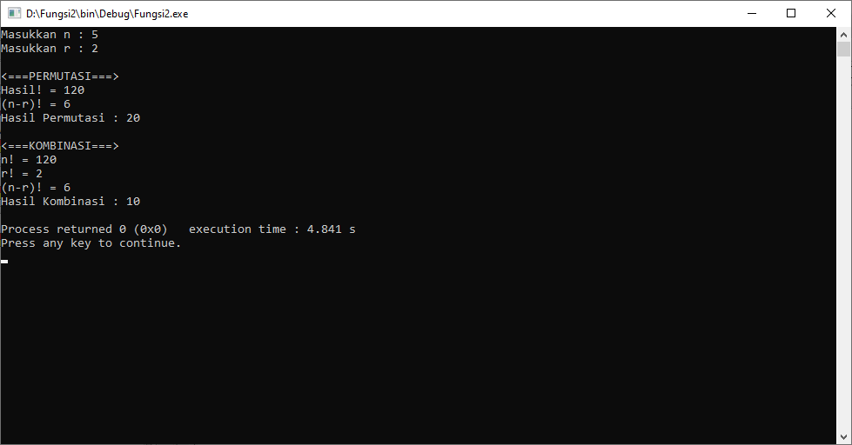

Alasan :

Bahwa dalam program ini untuk memanggil fungsi factorial tidak hanya dalam main () , tapi bisa fungsi yang lainnya.

c) Output :

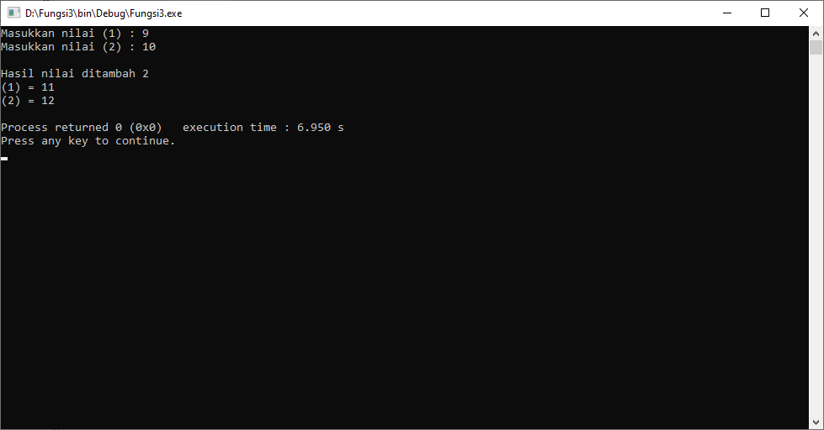

Alasan :

Yang dimasukkan adalah alamat memori . jadi yang ada di dalam fungsi mempengaruhi di luar fungsi karena parameter by value.

d) Output :

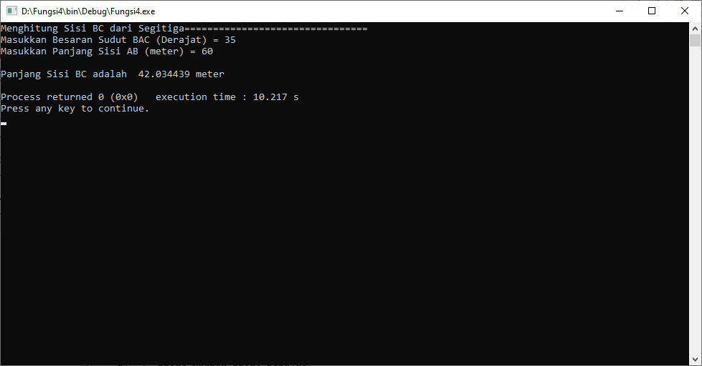

Alasan : Menghitung sudut segitiga menggunakan fungsi float dan radian, untuk mengkonversi sudut derajat ke radian.

3. Jelaskan perbedaan antara pass by value dengan pass by reference !

Berikan contoh function call dan definisi fungsinya !

* Pass by Value : teknik bagaimana melewatkan suatu argument tanpa melakukan perubahan nilai setelah argument dikembalikan.

Contoh :

#include <stdio.h>

//inisialisasi fungsi tukar

void tukar (int, int);

//fungsi main

main(){

int a = 88, b = 77;

printf("Nilai sebelum pemanggilan fungsi\n");

printf("a = %d b = %d\n", a, b);

tukar(a,b);

printf("\nNilai setelah pemanggilan fungsi\n");

printf("a = %d b = %d\n", a, b);

}

//fungsi tukar

void tukar(int x, int y) {

int z;

z = x;

x = y;

y = z;

printf("\nNilai di akhir fungsi tukar()\n");

printf("x = %d y = %d\n", x, y);

}

* Pass by Reference :  teknik melewatkan argument dalam bentuk alamat suatu nilai. Jika terjadi perubahan nilai argumen, maka perubahan dibawa sampai argumen selesai dilewatkan.

Contoh :

#include <stdio.h>

void tukar (int *px, int *py); //prototype fungsi

main() {

int a= 88,b = 77;

printf("Nilai sebelum pemanggilan fungsi\n");

printf("a = %d b = %d\n", a, b);

tukar(&a, &b); //alamat a dan alamat b

printf("\nNilai setelah pemanggilan fungsi\n");

printf("a = %d b = %d\n", a, b);

}

void tukar(int *px, int *py) {

int z;

z = *px;

*px = *py;

*py = z;

printf("\nNilai di akhir fungsi tukar()\n");

printf("x = %d y = %d\n", *px, *py);

}